MILANO RALLY SHOW 2019: AD ARESE QUATTRO ADRENALINICHE PROVE SPECIALI
Sabato 15 e Domenica 16 giugno presso LA PISTA, il circuito adiacente a IL CENTRO di Arese, per il terzo anno si può vivere l’emozione unica di assistere alle prove speciali del Milano Rally Show 2019

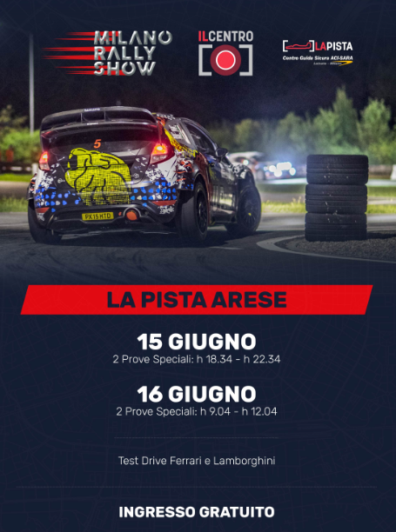
Arese, 03.06.2019 – Milano si conferma città di grandi ed esclusivi appuntamenti sportivi: è, infatti, tutto pronto per la terza edizione del Milano Rally Show. Dopo il successo dello scorso anno, auto sportive di eccellenza torneranno in città per una sfida adrenalinica che coinvolgerà la capitale meneghina e l’hinterland.
IL CENTRO, tra i partner dell’iniziativa, ospiterà quattro elettrizzanti prove speciali presso LA PISTA, la location congressuale adiacente l’iconico Mall di Arese. Due frazioni cronometrate che si svolgeranno nella giornata di sabato 15 giugno, alle ore 18.34 e alle 22.34 e altre due il giorno successivo, domenica 16 giugno, alle ore 9.04 e alle 12.04.
LA PISTA, location d’eccezione e storica sede della casa automobilistica Alfa Romeo che oggi rappresenta uno dei fiori all’occhiello del gruppo ACI VALLELUNGA, si presta perfettamente ad accogliere questo progetto per tutti gli appassionati di motori e i tantissimi curiosi.
Alla presentazione della manifestazione sono intervenuti, martedì 21 Maggio presso Piazza Città di Lombardia, sede della Regione, oltre ai rappresentati istituzionali del Comune di Milano e di Regione Lombardia, il due volte campione del mondo di Rally Miki Biasion e Beniamino Lo Presti – ideatore e Presidente del Milano Rally Show.

"Come cittadino milanese, prima ancora che promotore di Milano rally Show, porgo un profondo ringraziamento a Regione Lombardia e al Comune di Milano che hanno consentito alla città di Milano di accogliere un evento mai celebrato in precedenza” afferma Beniamino Lo Presti “Un sentito ringraziamento anche a IL CENTRO di Arese che conferma per il terzo anno la partecipazione come sponsor dell'evento. LA PISTA di Arese, il cui tracciato rende uniche le prove speciali, è molto apprezzata dai piloti; siamo felici che ancora una volta rappresenti una location imprescindibile del rally”.

Il MRS, evento organizzato con il contributo di Regione Lombardia e il Patrocinio del Comune di Milano, Aci Italia, Aci Milano e Aci Pavia, vedrà coinvolti oltre 50 equipaggi alla guida di auto sportive tra moderne e storiche, per 9 prove speciali che si svolgeranno tra LA PISTA di Arese, il Eni Circuit Monza e lo Stadio San Siro, per un totale di oltre 64 km.

Ma non è tutto! Motori accesi a LA PISTA anche sabato 15 giugno: dalle ore 11.00 alle ore 18.00 esclusivi test drive delle iconiche auto Ferrari e Lamborghini i simulatori di Formula 1 per provare il brivido della competizione a bordo di una monoposto e vivere emozioni ed esperienze di guida uniche e incredibilmente realistiche.

IL CENTRO, un pieno di adrenalina ed emozioni uniche!

About Tea: Tea Spa, società del Gruppo Finiper Spa, ha sede a Milano in Via Ponchielli 7.

Contatti ufficio stampa: Say What? – Via Procaccini 73, Milano www.saywhat.it

Geraldina Soldadino g.soldadino.cons@saywhat.it Tel 02 3191181 – Cell. 388 393 8334
Silvia Destino s.destino@saywhat.it Tel 02 3191181

